Distanční výuka
Vážení rodiče, milí žáci,
i přes probíhající on - line výuku, zadávám a vkládám učivo na webové stránky třídy. Zadané
úkoly musíte i nadále sami vypracovávat. On - line hodiny budou využity k vysvětlení nového učiva.
Nejdříve každé cvičení sami vypracujte a zkontrolujte se správným řešením. Nedělejte to naopak, nic tím nezískáte. Žáci s podpůrným opatřením vypracují zadané úkoly zkráceně.
Pátek: 27.11.2020
Matematika:
Otevřete si domácí sešit, napište datum 27.11. a nadpis: Vypočítej a proveď zkoušku:
3 796 : 7 =
8 023 : 5 =
5 412 : 9 =
999 : 4 =
Mezi jednotlivými výpočty vynechte řádek. Zkontrolujeme si ve škole v hodině matematiky 30.11.
Český jazyk:
Kontrola správných řešení Uč. str. 44/cv. 21
pád číslo rod( životnost )
od Mikuláše 2. j. muž., živ.
bez spisovatelky 2. j. žen.
nad sítka 4. mn. stř.
bez Karolíny 2. j. žen.
pod límcem 7. j. muž., neživ.
před výhní 7. j. žen.
od sídliště 2. j. stř.
Kontrola správných řešení Uč. str. 45/cv. 25
pád číslo rod ( životnost )
pod krabicí 7. j. žen.
nad rozhlednu 4. j. žen.
od Kamila 2. j. muž., živ.
bez plodů 2. mn. muž., neživ.
s bičem 7. j. muž., neživ.
Vkládám k procvičení správného psaní předložek a předpon pracovní list.
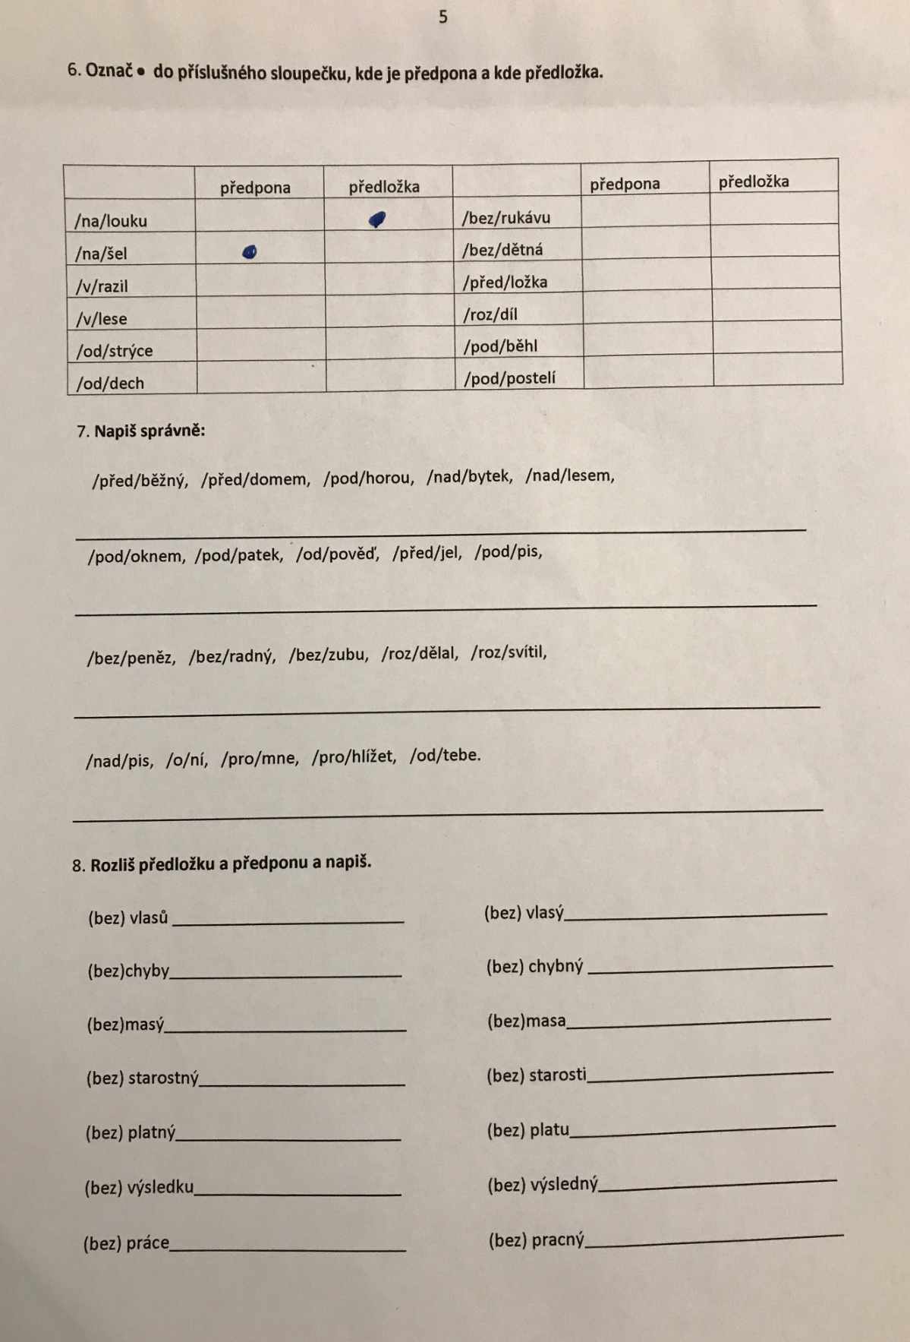

Vytiskněte si jej, napište datum 27. listopadu, podepište se, správně vypracujte. Zkontrolujeme si ve škole v hodině jazyka českého. Každý pracovní list si ve škole založíte do portfolia, na konci školního roku obdržíte kroužkovou vazbu.
Čtení:
Přečtěte si kapitolu ze své oblíbené knížky. Ať se vám práce daří. Mějte pěkný víkend. Nástup do školy je v pondělí 30.11., informace budou upřesněny. Je nutno mít v pořádku všechny zápisy učiva a domácí úkoly, které byly zadány v průběhu distanční výuky. Doneste si s sebou ve složce podepsané pracovní listy z Č, M, Vl a Př, všechny sešity a pracovní sešity z Č, M, A.

